**[**软件开发计划书**]**

基于区块链技术的供应链平台——账户及工作流管理系统

**目录**

1. 引言 .................................................................................................................................................................4

1.1 背景 ......................................................................................................................................................4

1.2 目的 ......................................................................................................................................................4

1.3 范围.......................................................................................................................................................4

1.4 参考资料..............................................................................................................................................5

1.5 相关文档 .............................................................................................................................................5

1.6 涉及名词..............................................................................................................................................5

1.7 版本更新记录.....................................................................................................................................5

2. 项目概述..........................................................................................................................................................5

2.1 项目目标..............................................................................................................................................5

2.2 项目范围..............................................................................................................................................6

2.3 项目使用对象.....................................................................................................................................7

2.4 需要交付的成果 ...............................................................................................................................7

2.4.1 需要交付的软件 ...................................................................................................................7

2.4.2 需要交付的文档....................................................................................................................7

2.5 项目开发环境.....................................................................................................................................7

3. 组织安排..........................................................................................................................................................8

3.1 组织结构 .............................................................................................................................................8

3.2 成员分工..............................................................................................................................................8

3.3 协作与沟通.........................................................................................................................................8

3.3.1 协作沟通对象........................................................................................................................8

3.3.2 沟通方式..................................................................................................................................8

3.3.3 协作模式..................................................................................................................................8

4. 实施计划..........................................................................................................................................................9

4.1 风险估计..............................................................................................................................................9

4.2 工作流程以及任务分解...................................................................................................................9

4.3 进度安排 .............................................................................................................................................9

4.4 项目控制计划...................................................................................................................................10

4.4.1 技术风险控制 .....................................................................................................................11

4.4.2 进度风险控制......................................................................................................................11

5. 支持条件.......................................................................................................................................................11

5.1 计算机系统支持..............................................................................................................................12

5.1.1 开发时需要的支持条件....................................................................................................12

5.1.2 运行时需要的支持条件....................................................................................................12

5.2 用户支持 ..........................................................................................................................................12

5.3 需要的外界支持..............................................................................................................................12

6. 基本预算 ......................................................................................................................................................12

6.1 人员成本............................................................................................................................................13

6.2 设备成本 ..........................................................................................................................................13

6.3 其他经费预算 .................................................................................................................................13

7. 关键问题.......................................................................................................................................................13

7.1 用户体验............................................................................................................................................13

7.2 小组间合作.......................................................................................................................................13

8. 专题计划要点 .............................................................................................................................................14

8.1 项目成员培训计划 ........................................................................................................................14

8.2 项目测试计划..................................................................................................................................14

8.3 质量保证计划..................................................................................................................................14

1. **引言**

**1.1 背景**

近年来，随着我国互联网信息科技的快速发展以及我国金融体制改革的不断深化，互联网金融在我国迅速发展起来，它适应了我国经济发展的需要。显然，互联网金融是我国互联网经济中一个非常重要的部分，对我国金融市场的发展起到了很大的作用。目前，我国互联网金融发展迎来了良好的机遇，正在快速发展。

供应链金融（应收账款）系统，针对以核心企业为圆心，根据交易中构成的链条关系、行业特点和各业务自有流程 ，设计特有的融资方案，提供上下游多个企业提供的全面金融服务。并结合金融资产账户管理系统，与银行端对接，实现银行金融级账户应用及资金安全，从而形成交易信息与资金信息的精准，反映整条供应链上的资产、负债和权益等的增减，实现真正意义上的有效资产管理。

**1.2 目的**

为了保证项目团队按时保质地完成项目目标，便于项目团队成员更好地了解项目情况，使项目工作开展的各个过程合理有序，同时便于老师和其他同学了解我们的项目进程安排以给出宝贵的意见建议，因此以文件化的形式，把对于在项目生命周期内的工作任务范围、各项工作的任务分解、项目团队组织结构、各团队成员的工作责任、团队内外沟通协作方式、开发进度、经费预算、项目内外环境条件、风险对策等内容做出的安排以书面的方式，作为项目团队成员共识与约定，项目生命周期内的所有项目活动的行动基础，项目团队开展和检查项目工作的依据。

**1.3 范围**

账户及工作流管理系统软件开发计划书的主要范围包括：

（1）软件规模估计以及相关材料说明

（2）软件开发目标设定

（3）工作模块设计

（4）人力资源计划

（5）进度安排计划

（6）支持条件以及关键问题

（7）项目实施保证

**1.4 参考资料**

[1] 《需求规格说明书》

[2] 吕云翔.软件工程实用教程.北京：清华大学出版社，2015.

**1.5 相关文档**

[1] 《需求规格说明书》

[2] 《软件设计说明书》

**1.6 涉及名词**

[1] 供应商：出售货物，使用该系统进行融资的企业。

[2] 核心企业：购买货物，使用该系统的支付应收账款的企业。

[3] 金融机构：使用该系统根据供应商和核心企业的贸易合同发放贷款的机构。

**1.7 版本更新记录**

**表1 版本更新记录**

|  |  |  |  |  |  |
| --- | --- | --- | --- | --- | --- |
| 版本号 | 创建者 | 创建日期 | 维护者 | 维护日期 | 维护纪要 |
| V1.0 | 陈思言 | 2019/04/28 | — | — | — |
|  |  |  |  |  |  |

1. **项目概述**

**2.1 项目目标**

本系统主要提供应收账款融资业务，指的是金融机构与卖方签订的应收账款融资合同约定，卖方将未到期应收账款债权出质给金融机构，金融机构支付卖方一定比例的融资款项，并作为应收账款债权质权人直接向买方收取应收账款。应收账款融资包括的业务品种：应收账款质押、国内保理。

整个项目规模较大，由 5个小组合作完成，我们小组负责实现账户及工作流管理系统模块。该模块是整个系统的中心部分，负责实现对账户信息和工作流的增删改查操作，提供各种接口给前端调用，并使用区块链数据存储模块提供的接口进行数据存储。

**2.2 项目范围**

**2.2.1 功能模块列表**

**表2.1 功能模块列表**

|  |  |  |
| --- | --- | --- |
| 序号 | 功能模块 | 功能说明 |
| 1 | 企业账户基本操作 | 个人用户的账户创建、更新及删除 |
| 2 | 企业账户密码的设置与修改 | 账户密码修改 |
| 3 | 企业账户信息查询 | 查询账户基本信息及状态 |
| 4 | 账户余额查询 | 查询用户主子账户的各类余额信息（可用，冻结） |
| 5 | 充值 | 将账户绑定的银行账户中收取资金款项 |
| 6 | 提现 | 将账户的可提现余额代付至该账户绑定的银行账户中。和代付区别：提现是用户自主发起。 |
| 7 | 工作流创建 | 标准工作流创建 |
| 8 | 工作流修改、删除 | 工作流修改、删除等操作 |

**2.2.2 性能点列表**

**表2.2 性能点列表**

|  |  |  |  |  |  |  |
| --- | --- | --- | --- | --- | --- | --- |
| 编号 | 性能点名称 | 使用部门 | 性能描述 | 输入 | 系统响应 | 输出 |
| 1 | 企业账户信息查询 | 企业人员 | 查询账户基本信息及状态 | 企业账户的相关信息 | 在1秒内列出记录 | 输 出 符合 要 求  的记录 |
| 2 | 工作流的创建、修改、删除 | 金融机构 | 在数据库中录入、修改、删除  相应的信息 | 工作流的相关信息 | 在1秒内进行录入、修改和删除，并输出提示信息 | 输出提示信息 |
| 3 | 支付系统 | 企业 | 查询余额，订单验证，安全防护 | 订单 | 在1秒内检查用户状态，余额，订单合法性，进行操作并返回提示信息 | 输出提示信息 |

**2.3 项目使用对象**

整个系统最终用户是相关企业的办公人员，使用者对本系统可能不熟悉，需要比较友好的界面，所需要的硬件设施为可以连接网络有浏览器的计算机。本模块属于网站后端，需要运行在稳定性好的服务器上以免数据丢失。

系统维护人员为项目开发团队，对于此系统的相关部分比较熟悉，团队内部具有对数据库、计算机、网络较为熟悉的人员，维护难度不是很大。

系统管理员需要对互联网金融领域和区块链技术有一定的了解，由于本系统可能涉及数额很大的金钱，需要管理员有良好的道德修养和职业素质。

**2.4 需要交付的成果**

**2.4.1 需要交付的软件**

基于 Java Spring 设计的账户及工作流管理系统模块，其中包括账户信息和工作流的增删改查操作，提供各种接口给前端调用，并使用区块链数据存储模块提供的接口进行数据存储。

**2.4.2 需要交付的文档**

《需求规格说明书》《软件开发计划书》《软件设计说明书》《测试报告》《用户使用说明书》

**2.5 项目开发环境**

本网站采用ＰＣ机进行开发，开发环境如下：

操作系统：  Windows10

IDE： IDEA 2018.2.5

测试工具： IDEA 集成测试工具

数据库： MySQL

浏览器：  Chrome

1. **组织安排**

**3.1 组织结构**

本项目由 5个小组合作完成，我们小组是由5人组成的项目团队，根据需求分析和开发进度计划，我们的成员分工如表 3.2 所示。

**3.2 成员分工**

**表3.2 成员分工表**

|  |  |  |
| --- | --- | --- |
| 成员 | 主要任务 | 角色 |
| 陈思言 | 需求分析，编写需求文档，组间联合调试 | 项目经理、文档、测试 |
| 马广林 | 模块设计，主要编码 | 设计、编码 |
| 雷佳宾 | 辅助编码，编写设计文档 | 编码、文档 |
| 郭宇轩 | 辅助编码，编写设计文档 | 编码、文档 |
| 赵元鹏 | 模块内测试，编写测试文档 | 测试、文档 |

**3.3 协作与沟通**

**3.3.1 协作沟通对象**

为了很好地完成本项目，需要在团队内部以及外部与其他组、教师和甲方保持良好的沟通。

在本项目中，需要保持沟通的对象包括项目团队开发人员、软件工程任课教师吕云翔老师、软件工程课助教、甲方甄鹏程等。

**3.3.2 沟通方式**

团队成员直接通过微信等即时聊天工具和定期会议讨论进行沟通。会议讨论时时限安排为每周一次，讨论的内容主要包括关于项目做出的新的变动或调整，上一阶段任务完成情况的统计以及总结，下一个阶段任务的详细安排和准备。

与教师、助教和甲方间的沟通主要是通过微信、电子邮件和面对面的交流方式。在项目做出较大的调整、项目进度达到一定程度或者项目出现问题时与教师以及助教联系，汇报项目进展情况，并且及时提交相应的文档和源码，提交任务安排等。

**3.3.3 协作模式**

在团队内部，协作模式主要是团队内部协调、沟通为主。针对组员或者项目经理提出的建议或问题，组织团队成员进行开会讨论，并参考教师、助教和甲方的建议，统一意见，做出决定。

1. **实施计划**

**4.1 风险估计**

由于团队成员缺乏互联网金融相关知识，对于相关技术的了解也不多，因此存在较大的需求风险、技术风险和进度风险。本项目不需要我们出资，因此没有成本风险。

需求风险主要是需求分析阶段不容易分析清楚甲方的真正需求，组间的模块界限划分也可能会因此不明确，出现重复和遗漏。

技术风险体现在我们的Java语言编程能力不够强，对相关框架掌握程度较低，编码阶段容易隐藏bug给测试带来困难，且难以编写出高稳定性、高性能的软件。

进度风险主要是系统实现阶段和测试阶段进度，可能表现为编码工作进展不顺利、各个子系统模块之间的衔接存在问题、数据库系统与网站之间的传输连接稳定性以及测试结果不符合预定要求等问题导致的进度拖后问题。

**4.2 工作流程以及任务分解**

基于缺乏团队开发的经验，对于敏捷开发等方式并不熟练，本项目采用瀑布模型进行开发。整个项目按照功能模块设计，整个项目分解为下面的部分：

**表4.1 开发任务分解表**

|  |  |  |
| --- | --- | --- |
| 编号 | 任务 | 负责人 |
| 1 | 工作流的设计与实现 | 马广林 |
| 2 | 用户账号注册登录的设计与实现 | 雷佳宾、郭宇轩 |
| 3 | 用户信息查询修改的设计与实现 | 雷佳宾、郭宇轩 |
| 4 | 支付系统的设计与实现 | 马广林 |
| 5 | 组内子系统整合 | 马广林 |
| 6 | 组间接口协调 | 陈思言 |
| 7 | 模块内集成测试 | 赵元鹏 |
| 8 | 组间联合测试 | 陈思言 |

**4.3 进度安排（Schedule）**

项目进度安排使用 Project 2019 设计，项目进度安排如图 4.1所示，项目进度甘特图如图 4.2，4.3 所示。

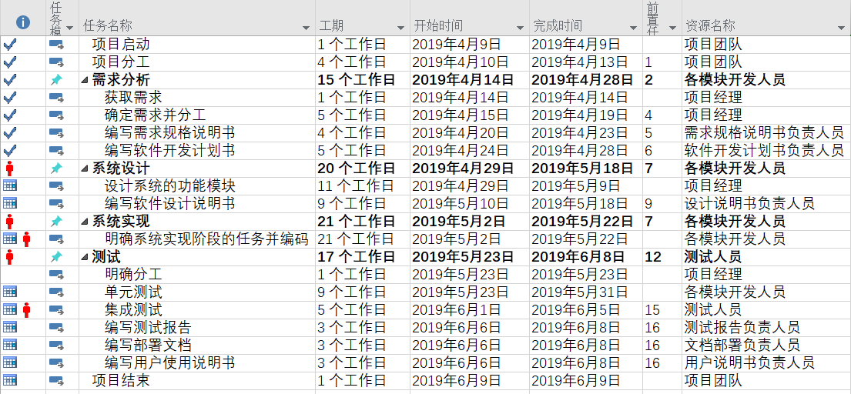

**图4.1 项目进度安排**

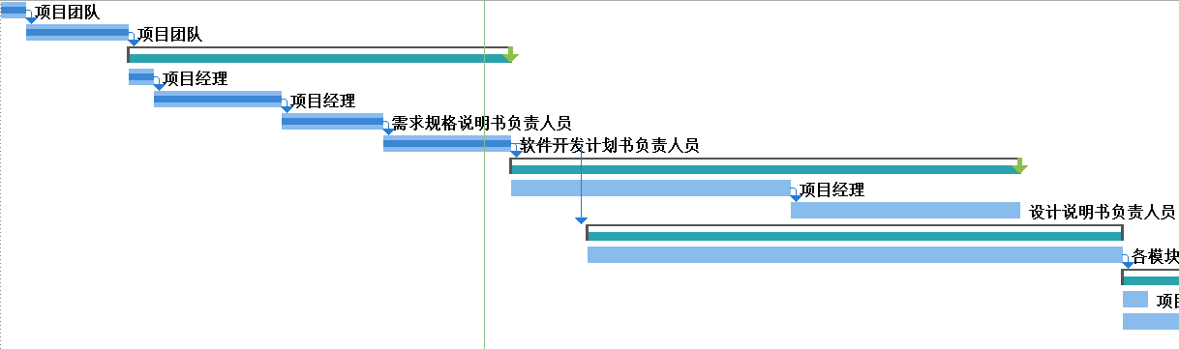

**图4.2 项目进度甘特图1**

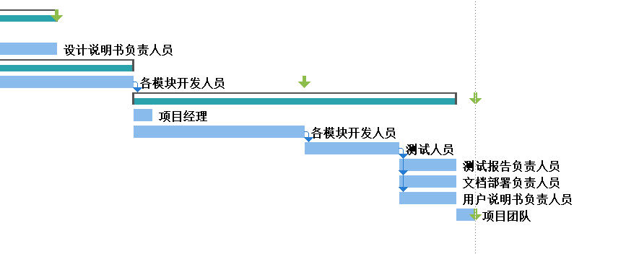

**图4.3 项目进度甘特图2**

**4.4 项目控制计划（Project Control Plan）**

项目控制依据技术风险和进度风险而制定。

**4.4.1 技术风险控制（Technology Risk Control）**

针对团队成员对于网站后端相关技术不熟悉的情况，采用以下计划控制技术风险：

（1）在项目开展前期进行积极有效的技术学习。在项目启动前期，我们将会安排一周的时间进行集中式的技术学习，学习网站后端相关框架的使用。同时，在项目实际开展过程中，在完成相应任务的同时，继续学习需要的技术。

（2）与教师、助教保持良好、及时的沟通。在技术方面出现问题时，及时与老师助教进行沟通，听取建议，尽量少走弯路，规避可能存在的技术风险。

**4.4.2 进度风险控制（Schedule Risk Control）**

为了确保团队能够按照项目计划，及时完成相应的任务，我们采取了以下的措施规避进

度风险：

（1）项目经理和团队成员之间做好相应的监督工作。团队中，项目经理和组员之间相互监督，相互督促可以有效地减少进度风险。

（2）保持每周一次的例会。在会议上通过总结上一阶段的任务和安排下一阶段的任务，保持整个项目的进度。

（3）与教师保持良好的沟通，及时向教师提交任务安排，通过教师的监督来确保进度的保持。

1. **支持条件（Support Conditions）**

**5.1 计算机系统支持（Computer Systems Support）**

**5.1.1 开发时需要的支持条件**

硬件：

前期使用个人 PC 当本地的服务器；

后期需要租用云端的服务器。

所需服务器的配置：

CPU：Xeon E5-2680

内存：4GB 以上

硬盘：至少 50GB 以上

环境：Ubuntu Server 16.04.1 LTS 64位

**5.1.2 运行时需要的支持条件**

服务器的要求：

1. 采用云服务器，机型及规格应选择网络优化型，CPU服务器
2. 服务器的中央处理部件（CPU）建议使用 Xeon E5-2680 或配置更高的处理器芯片
3. 服务器内存必须使用服务器专用 ECC 内存
4. 为了保证数据存储的绝对可靠，硬盘应使用磁盘冗余阵列（RAID 01）
5. 为了防止服务器不可预测的故障，或者服务器的定期维护对公司整个业务造成的影响，建议使用两台服务器。两台服务器应构成双机热备份，中间使用 Watchdog 电路。这样的结构可以保证整个系统的长时间不间断工作，即使在服务器定期维护的时候也可以使用另一台服务器工作
6. 服务器必须配备 UPS（不间断电源）
7. 服务器应放在学校内部或云端。不然无法进行程序调试
8. 服务器应该必须有固定 IP 地址
9. 其他性能在经济条件允许的情况下，应该尽量使用高速稳定的配件

服务器上应该配备的软件：

1. 操作系统：Ubuntu Server 16.04.1 LTS 64位 或更高级别的操作系统
2. 服务器必须使用专业的防火墙和反病毒软件除了为了运行必须配备的程序以外，服务器上建议尽量不要安装其他无关程序，以减少程序的混乱或者程序的意外冲突

**5.2 用户支持（User Support）**

本平台面向的用户是供应商、核心企业和金融机构，用户所需要的硬件设施仅仅为可以上网的计算机。

**5.3 需要的外界支持（Outside support）**

本项目由甲方提出，需要甲方协助管理和运营。

1. **基本预算（Basic budget）**

**6.1 人员成本（Personnel costs）**

由于本项目是作为完成软件工程作业项目需要，所以人员的费用方面不需要考虑。本模块的团队成员共5人，因此直接人力成本 5 人。

**6.2 设备成本（Equipment costs）**

在前期的系统设计过程中，设备成本主要来自组员的个人  PC。本模块代码的编写、测试，文档的撰写，均在个人的 PC 机上完成。组间联合调试可在学院提供的可免费申请的虚拟机上完成。

后期在系统正式投入运营后，设备成本主要来自服务器费用，这部分费用不由我们承担。

**6.3 其他经费预算（Other costs）**

在可能进行经费支出的方面，我们都节约成本，例如:在项目初期学习的过程中，学习资料和电子文献的获取，我们充分利用了学校图书馆的丰富资源，并得到了老师的许多节约成本的指点，使得项目的成本接近于无。

1. **关键问题（Core issues）**

**7.1 用户体验（User Experience）**

由于我们组的任务是网站后端，提供具有较高性能、安全性和稳定性的实现是提升用户体验的有效也是仅有的途径。

**7.2 小组间合作（Inter-group Cooperation）**

由于此次开发我们是5个小组合作，模块间接口是一个重要问题，而我们小组又是需要组间沟通最多的，为了减少组间沟通的时间成本，我们小组与3个前端小组采用前端提出需求，我们编写接口声明，前端再根据我们的声明来调用的方式，与数据存储小组交互时，数据存储小组负责声明接口，但数据类型全部使用字符串，我们负责将具体的数据编码为xml格式，避免频繁修改接口。

1. **专题计划要点（Thematic elements of the plan）**

**8.1 项目成员培训计划（Members’ training Plan）**

鉴于团队相关成员对网站开发架设技术不熟悉，我们在4月29日至5月5日进行集中学习，编码期间也将定期集体技术培训，以提高团队开发效率，降低开发风险；

**8.2 项目测试计划（Project Test Plan）**

5月23日至6月8日对网站项目的进行各项功能的测试工作。

**8.3 质量保证计划（Quality Assurance Plan）**

严格按照项目开发过程中的各项步骤，从项目立项，可行性研究报告、需求分析报告、

项目开发计划等逐步具体实施。